Secteur des sciences économiques et sociales
Réflexion autour des essentiels dans le 3e degré TQ, option « Technicien de bureau »

Ce document a pour objectif de fournir aux enseignants des informations relatives à l’organisation de l’année scolaire 2021-2022 dans l’enseignement qualifiant du secteur des sciences économiques et sociales. L’ensemble de ces informations doit être adapté en fonction de la réalité de chaque classe.

Vu le contexte de ces deux dernières années, il nous parait important de réaliser, avant tout nouvel apprentissage, une évaluation purement diagnostique des acquis des élèves (leurs points forts, leurs points plus faibles, …) et cibler ceux qui sont nécessaires pour l’apprentissage de nouveaux savoirs.
Les observations participeront à la mise en place éventuelle d’un apprentissage différencié.

Une évaluation diagnostique n’est pas nécessairement une évaluation « traditionnelle ». Elle peut prendre la forme d’une observation des élèves face à un exercice, un questionnaire (sur papier ou en ligne), une grille d’observation, une autoévaluation, un échange avec eux sur leurs connaissances et leur façon d’apprendre…
Cela permet aux enseignants de cibler les élèves pour lesquels une remédiation est nécessaire et ceux à qui on peut proposer des activités de dépassement.

La différenciation à mettre en place suite à l’évaluation diagnostique peut porter sur différents axes comme le montre le schéma suivant.
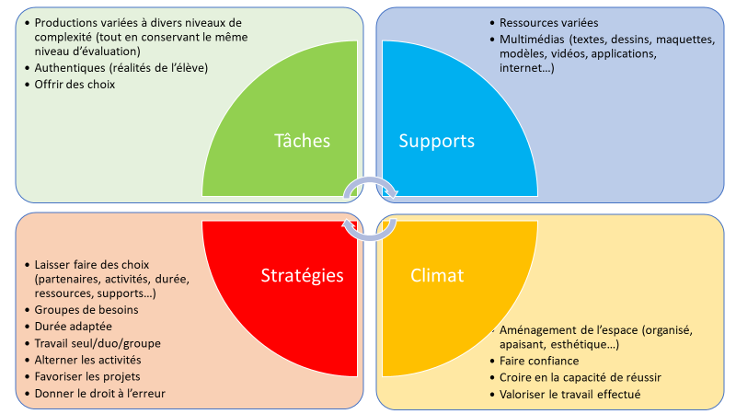

À la suite du diagnostic, l’enseignant planifie les apprentissages, les remédiations, les évaluations à valeur sommative et certificative (uniquement pour les essentiels). Des évaluations à valeur formative (pour l’ensemble des attendus du programme) sont réalisées toute l’année.
Le document d’intentions pédagogiques (DIP) tient compte de cette planification.
Il est conseillé à l’enseignant de repenser les espaces d’apprentissage et de continuer à utiliser le numérique qui reste une composante non négligeable du processus d’apprentissage.

Les tableaux qui suivent ont pour objectif de mettre en évidence, dans les différents cours de l’OBG de 5e et 6e année, les essentiels à maitriser par des élèves de l’option. Dans le cadre de cette mise en évidence des éléments à prioriser, il est important d’insister sur le fait qu’un savoir ne doit pas être enseigné cette année parce qu’il était au programme de l’année précédente, mais parce que sa maîtrise est indispensable à l’appropriation d’un nouveau savoir.

Pour le 3e degré TQ (5e et 6e année), nous avons fait le choix de travailler ces essentiels sur base du découpage du métier en EAC et des activités proposées dans le cadre de ce découpage (schéma de passation).

EAC 1 : Accueillir, renseigner et orienter un interlocuteur en utilisant les TIC en français et en langues étrangères (Téléphoniste – réceptionniste)
Accueillir en face à face
Accueillir en face à face en langue étrangère
Communiquer au téléphone
Communiquer au téléphone en langue étrangère
Enregistrer le courrier entrant
Trier des documents courants en langue étrangère
Vérifier les pièces jointes courrier entrant
Vérifier les pièces jointes courrier sortant
Préparer le courrier à l'envoi
Utiliser une timbreuse, un pèse-lettres
Créer, consulter, modifier auxiliaires électroniques
Utiliser les systèmes courants de classement
Tenir à jour tout classement
Réaliser tout travail courant sur photocopieur

EAC 2 : Utiliser l’outil bureautique dans le cadre d’un travail administratif (Encodeur de données)
Utiliser les fonctions courrier électronique de manière professionnelle
Utiliser un logiciel de traitement de texte
Saisir un texte en langue étrangère
Utiliser un logiciel de gestion base données
Utiliser un logiciel tableur
Réaliser un publipostage, étiquettes …
Effectuer des opérations d’arithmétique commerciale
Ecrire des lettres standardisées à l’aide d’une banque de paragraphes

EAC 3 : Traiter un dossier administratif et comptable à l’aide de différents logiciels (employé administratif)
Maîtriser le clavier en intégrant le Traitement de texte
Utiliser un logiciel de traitement de texte
Utiliser un logiciel comptable
Créer une table, un état, un formulaire, une requête
Reconnaître les contrats de travail courants
Synthétiser une communication orale en mémo
Compléter un formulaire courant rédigé en langue étrangère

Pour toute question complémentaire, n’hésitez pas à nous contacter :
- jeanmarie.bauduin@segec.be
- catherine.libert@segec.be
- genevieve.perrad@segec.be

Vous trouverez également de nombreuses informations et ressources sur notre site à l’adresse : https://ses.fesec.be/

